公共建筑
采光达标率计算书

工程名称 | 广东工业大学图书馆
设计编号
建设单位
设计单位
审 核 人
审 定 人
计算日期 | 2021年2月22日



采用软件 | 绿建斯维尔采光分析DALI
软件版本 | 20190808
研发单位 | 北京绿建软件有限公司
正版授权码 | T13428807586
服务热线 | 400-094-1228

目 录
1. 项目概况 3
1.1 建筑概况 3
2. 分析目的 3
3. 分析依据 3
3.1 标准依据 3
3.2 标准要求 3
4. 应用软件与计算方法 4
4.1 软件选用 4
4.2 计算原理 4
4.3 计算方法 5
5. 计算参数选用 5
5.1 模拟条件 5
5.2 建筑饰面材料参数 6
5.3 门窗类型参数 6
5.3.1 普通窗 6
5.3.2 玻璃幕墙 7
5.3.3 天窗 7
6. 采光效果分析彩图 7
7. 采光达标率统计 13
8. 达标率彩图 14
9. 评价结论 20

项目概况

建筑概况
项目所在地 | 广州
光气候分区 | IV | 光气候系数K | 1.10
建筑面积 | 地上 29757.86㎡ 地下 6229.70㎡
建筑层数 | 地上 9 地下 1
建筑高度 | 地上 42.00 m 地下 5.55m
备注

分析目的
天然光营造的光坏境以经济、自然、宜人、不可替代等特性为人们所习惯和喜爱。各种光源的视觉试验结果表明，在同样照度条件下，天然光的辨认能力优于人工光。天然采光不仅有利于照明节能，而且有利于增加室内外的自然信息交流，改善空间卫生环境，调节空间使用者的心情。在建筑中充分利用天然光，对于创造良好光环境、节约能源、保护环境和构建绿色建筑具有重要意义。

分析依据

标准依据
- 《绿色建筑评价标准》GB/T 50378-2019
- 《建筑采光设计标准》GB 50033-2013
- 《民用建筑绿色性能计算标准》JGJT_449-2018
- 项目总平面图、建筑设计图纸、设计效果图等图纸资料
- 项目其它相关资料

标准要求
■ 《绿色建筑评价标准》GB/T 50378-2019
条文5.2.8对建筑光环境提出明确要求：
公共建筑：室内主要功能空间至少60%面积比例区域的采光照度值不低于采光要求的小时数平均不少于4h/d，得3分。
■ 《建筑采光设计标准》GB 50033
采光要求需要根据场所的视觉活动特点及现行国家标准《建筑采光设计标准》GB 50033对于不同场所的采光照度标准值的规定来确定。本项目为公共建筑，需根据建筑类型、房间类型在下表中确定照度标准值。
建筑类型 | 采光等级 | 场所名称 | 侧面采光 |  | 顶部采光
建筑类型 | 采光等级 | 场所名称 | 采光系数标准值（%） | 天然光照度标准值（lx） | 采光系数标准值（%） | 天然光照度标准值（lx）
办公  建筑 | Ⅱ | 设计室、绘图室 | 4.0 | 600 | / | /
办公  建筑 | Ⅲ | 办公室、会议室 | 3.0 | 450 | / | /
办公  建筑 | Ⅳ | 复印室、档案室 | 2.0 | 300 | / | /
办公  建筑 | Ⅴ | 走道、楼梯间、卫生间 | 1.0 | 150 | / | /
教育  建筑 | Ⅲ | 专用教室、实验室、阶梯教室、教师办公室 | 3.0 | 450 | / | /
教育  建筑 | Ⅳ | 走道、楼梯间、卫生间 | 1.0 | 150 | / | /
医疗  建筑 | Ⅱ | 一般病房 | 2.0 | 300 | / | /
医疗  建筑 | Ⅲ | 诊室、药房、治疗室、化验室 | 3.0 | 450 | 2.0 | 300
医疗  建筑 | Ⅳ | 医生办公室、候诊室、挂号处、综合大厅 | 2.0 | 300 | 1.0 | 150
医疗  建筑 | Ⅴ | 走道、楼梯间、卫生间 | 1.0 | 150 | 0.5 | 75
图书馆建筑 | Ⅲ | 阅览室、开架书库 | 3.0 | 450 | 2.0 | 300
图书馆建筑 | Ⅳ | 目录室 | 2.0 | 300 | 1.0 | 150
图书馆建筑 | Ⅴ | 书库、走道、楼梯间、卫生间 | 1.0 | 150 | 0.5 | 75
旅馆建筑 | Ⅲ | 会议室 | 3.0 | 450 | 2.0 | 300
旅馆建筑 | Ⅳ | 大堂、客房、餐厅、健身房 | 2.0 | 300 | 1.0 | 150
旅馆建筑 | Ⅴ | 走道、楼梯间、卫生间 | 1.0 | 150 | 0.5 | 75
博物馆建筑 | Ⅲ | 文物修复室、标本制作室、书画装裱室 | 3.0 | 450 | 2.0 | 300
博物馆建筑 | Ⅳ | 陈列室、展厅、门厅 | 2.0 | 300 | 1.0 | 150
博物馆建筑 | Ⅴ | 库房、走道、楼梯间、卫生间 | 1.0 | 150 | 0.5 | 75
展览建筑 | Ⅲ | 展厅 | 3.0 | 450 | 2.0 | 300
展览建筑 | Ⅳ | 登录厅、连接通道 | 2.0 | 300 | 1.0 | 150
展览建筑 | Ⅴ | 库房、楼梯间、卫生间 | 1.0 | 150 | 0.5 | 75
交通建筑 | Ⅲ | 进站厅、候机（车）厅 | 3.0 | 450 | 2.0 | 300
交通建筑 | Ⅳ | 出站厅、连接通道、自动扶梯 | 2.0 | 300 | 1.0 | 150
交通建筑 | Ⅴ | 站台、楼梯间、卫生间 | 1.0 | 150 | 0.5 | 75

采光分析概述
天然光环境是人们长期习惯和喜爱的工作环境，各种光源的视觉试验结果表明，在同样照度条件下，天然光的辨认能力优于人工光，从而有利于工作、生活、保护视力和提高劳动生产率。充分利用天然光，对于创造良好光环境、节约能源、保护环境和构建绿色建筑具有重要的意义。
基于天然光气候数据的建筑采光全年动态分析，考虑了天空类型多样化、建筑朝向、地理位置以及遮阳、采光辅助系统的应用，能更真实全面的反映室内天然采光状况。

基本原理
- 动态采光
目前大部分采光评价指标都是以采光系数作为标准，采光系数以其简单易用的特点得到了广泛的使用，但是它的缺点也很明显，它并不能准确的反映建筑朝向变化引起的室内天然采光的变化。随着时间的推移，近年来国际上发展起来一些新的天然采光评价标准，其中Spatial Daylight Autonomy（sDA）、Daylight automony（DA）等动态采光指标得到广泛应用。
- Spatial Daylight Autonomy（sDA）
空间日光自治指数(sDA)是一个度量室内天然光照度水平年充足度的指标，即一个区域内每年满足最低日光照度水平的小时数。基于典型年气象数据来对建筑物进行天然采光动态模拟的。相对于采光系数来说，动态采光将立面朝向和使用者对天然采光的舒适性纳入计算范围，并且考虑了全年的天空类型，因此对于描述工作区域天然采光全年有效性来说它是一个整体性的考虑。
《绿色建筑评价标准》GB/T 50378-2019中动态采光部分的要求5.2.8条可理解为主要功能房间sDA值（全年满足照度要求的时间）达标的面积百分比。以居住建筑为例，平均每天至少8h时间能获得300lx以上阳光照射的计算点即可参与达标统计，达标面积达到60%即可得分。

计算方法
公共建筑主要功能房间采用全年中建筑空间各位置满足采光照度要求的时长来进行采光效果评价，一般采用全年动态采光计算软件来进行计算，计算时采用标准年的光气候数据。根据《绿色建筑评价标准》GB/T 50378-2019所述：“建筑及采光设计时，可通过软件对建筑的动态采光效果进行计算分析，根据计算结构合理进行采光系统设计。”

软件选用
本报告采用绿建斯维尔采光分析软件Dali建模，利用Radiance、Daysim内核进行动态采光模拟，最后将计算结果返回到Dali进行处理分析。
Dali率先在国内采光软件中支持国内、国际动态采光指标计算，是国内首款与国标《建筑采光设计标准》GB50033-2013配套的软件，支持《绿色建筑评价标准》GB/T50378的采光指标要求。软件基于Radiance、Daysim内核使用当地气象文件，支持多核并行计算，对多个房间进行批处理计算，多区域统计并对标打分，可以输出彩图分析结果。Daysim是一款以的蒙特卡罗反向光线跟踪算法为基础的天然采光分析工具，综合计算全年各种天空条件下直射光、漫射光及地面反射光对室内采光的影响，能够精确的计算全年不同时刻室外天然光对室内采光的影响。
Dali已通过了《建筑采光设计标准》GB50033-2013标准编制组的鉴定，获得国家建筑工程质量监督检验中心鉴定报告，编号BETC-GMJC-2014-1。通过了住房和城乡建设部科技发展促进中心专家组评审鉴定，获得《建设行业科技成果评估证书》，编号建科评[2014]069，评估委员会认定软件总体已达到国内领先水平。

采光计算参数取值

模拟分析条件说明
计算光线反射次数：5次；
分析参考平面：功能房间取距地面0.75m
分析计算网格划分的间距：网格间距为1000mm
周边环境：考虑分析区内的建筑物之间遮挡；
室内环境：忽略室内家具类设施的影响，只考虑永久固定的顶棚、地面和墙面。

建筑饰面材料参数
室内采光效果受内部和外部两种因素的影响。内表面反射比就是内部影响因素之一，外部因素除了天空亮度外，建筑外表面反射情况也是重要的影响因素。本项目中建筑内外饰面材料，如顶棚、墙面、地面、建筑外表面，其材质、颜色对应不同的反射比，给室内光环境来带不同的采光效果，反射比数据参考《民用建筑绿色性能计算标准》JGJ/T449相关规定，具体参数情况见下表：
位置 | 顶棚 | 地面 | 墙面 | 外表面
反射比材料设计取值 | 0.75 | 0.32 | 0.75 | 0.23

门窗类型参数
窗户决定了建筑内部的采光水平。工程中最为常见也最广为使用的一种采光途径就是在建筑侧墙上安装窗户或者在建筑顶部安装天窗等采光构件。窗的位置、尺寸、形态等都会对室内采光带来不同程度的影响。建筑中的常用的透光门也会对自然光的传播提供便利。这些透光构件的性能参数与采光系数的计算息息相关。
本项目中透光门、窗户的性能参数包括门窗尺寸、挡光系数、窗框类型、玻璃类型、可见光透射比和反射比，参数具体数值情况详见下文。

普通窗
门窗编号 | 宽度(mm) | 高度(mm) | 窗框类型 | 玻璃类型 | 可见光透射比 | 玻璃反射比
C0920 | 900 | 2000 | 单层铝窗 | 普通白玻 | 0.89 | 0.08
C0921 | 900 | 2100 | 单层铝窗 | 普通白玻 | 0.89 | 0.08
C1515 | 1500 | 1500 | 单层铝窗 | 普通白玻 | 0.89 | 0.08
C1520 | 1500 | 2000 | 单层铝窗 | 普通白玻 | 0.89 | 0.08
C1521 | 1500 | 2100 | 单层铝窗 | 普通白玻 | 0.89 | 0.08
C1815 | 1800 | 1500 | 单层铝窗 | 普通白玻 | 0.89 | 0.08
C1818 | 1800 | 1800 | 单层铝窗 | 普通白玻 | 0.89 | 0.08
C2121 | 2100 | 2100 | 单层铝窗 | 普通白玻 | 0.89 | 0.08
C4748 | 4720 | 4800 | 单层铝窗 | 普通白玻 | 0.89 | 0.08
注：计算考虑了外窗玻璃的污染折减系数影响，系数取值0.9。

玻璃幕墙
门窗编号 | 宽度(mm) | 高度(mm) | 窗框类型 | 玻璃类型 | 可见光透射比 | 玻璃反射比
 | 810 | 4800 | 双层铝窗 | 热反射镀膜玻璃 | 0.64 | 0.08
注：计算考虑了外窗玻璃的污染折减系数影响，系数取值0.9。

天窗
门窗编号 | 宽度(mm) | 高度(mm) | 面积 | 窗框类型 | 玻璃类型 | 可见光透射比 | 玻璃反射比
1 | 22050 | 22050 | 486.202 | 单层铝窗 | 磨砂亚克力 | 0.57 | 0.08
2 | 11100 | 11100 | 123.210 | 单层铝窗 | 普通玻璃 | 0.89 | 0.08
3 | 11100 | 11100 | 123.210 | 单层铝窗 | 普通玻璃 | 0.89 | 0.08
注：
1.计算考虑了外窗玻璃的污染折减系数影响，系数取值和房间洁净度、玻璃倾角有关以及是否属于多雨地区有关。按照《建筑采光设计标准》GB50033附录表D.0.7取值。
2.本项目属多雨地区，水平天窗按照倾斜天窗的污染系数取值。

采光效果分析彩图
采光系数分析彩图可以直观地反应建筑内各个房间的采光效果，本项目中各楼层中标准要求房间的室内采光情况如下所示：

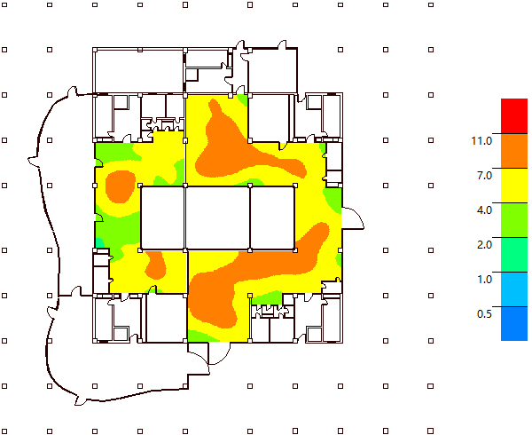
2层
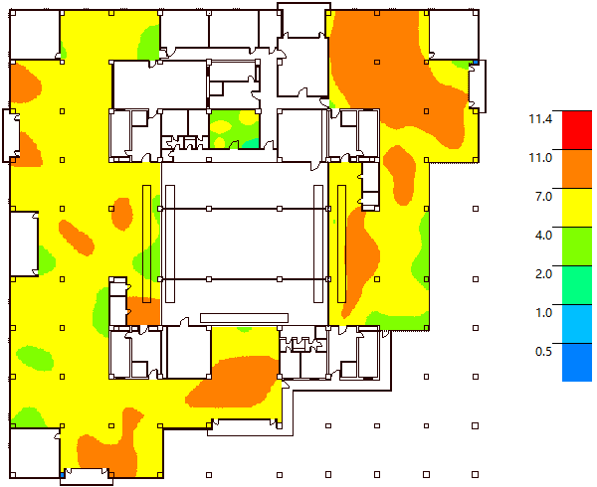
3层
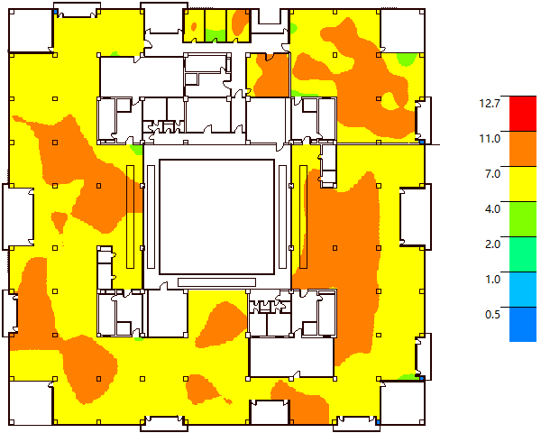
4层
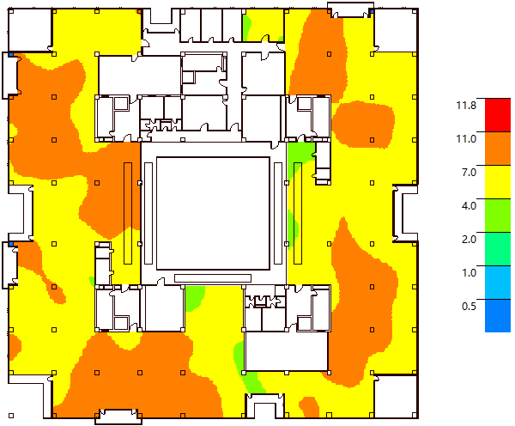
5层
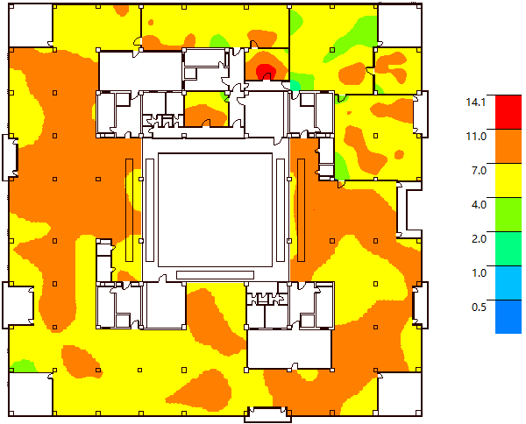
6层
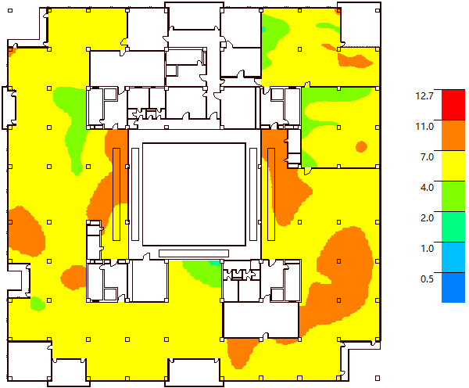
7层

采光达标率统计
通过对项目中主要功能房间采光系数的计算，求得各个主要功能房间的达标面积，统计全部达标面积除以建筑主要功能房间的总面积，最终得到单体建筑的达标率，如下表所示：
楼层 | 房间  编号 |  | 房间类型 |  | 采光  等级 | 采光  类型 |  | 采光系数  要求(%) |  | 房间面积  (m2) |  | 达标面积  (m2) |  | 达标率  (%)
2 | 2002 |  | 阅览室 |  | III | 侧面 |  | 3.30 |  | 743.83 |  | 743.83 |  | 100
2 | 2063 |  | 阅览室 |  | III | 侧面 |  | 3.30 |  | 352.25 |  | 352.25 |  | 100
3 | 3002 |  | 阅览室 |  | III | 侧面 |  | 3.30 |  | 1831.89 |  | 1831.89 |  | 100
3 | 3027 |  | 阅览室 |  | III | 侧面 |  | 3.30 |  | 960.33 |  | 960.33 |  | 100
3 | 3057 |  | 目录室 |  | IV | 侧面 |  | 2.20 |  | 56.84 |  | 56.84 |  | 100
4 | 4004 |  | 阅览室 |  | III | 侧面 |  | 3.30 |  | 3105.69 |  | 3105.69 |  | 100
4 | 4049 |  | 阅览室 |  | III | 侧面 |  | 3.30 |  | 502.83 |  | 502.83 |  | 100
4 | 4078 |  | 办公室 |  | III | 侧面 |  | 3.30 |  | 24.23 |  | 24.23 |  | 100
4 | 4079 |  | 办公室 |  | III | 侧面 |  | 3.30 |  | 25.20 |  | 25.20 |  | 100
4 | 4080 |  | 办公室 |  | III | 侧面 |  | 3.30 |  | 28.10 |  | 28.10 |  | 100
5 | 5004 |  | 阅览室 |  | III | 侧面 |  | 3.30 |  | 3636.09 |  | 3636.09 |  | 100
5 | 5075 |  | 报告厅 |  | III | 侧面 |  | 3.30 |  | 50.12 |  | 50.12 |  | 100
6 | 6002 |  | 阅览室 |  | III | 侧面 |  | 3.30 |  | 3037.36 |  | 3037.36 |  | 100
6 | 6035 |  | 阅览室 |  | III | 侧面 |  | 3.30 |  | 266.21 |  | 266.21 |  | 100
6 | 6058 |  | 书库 |  | V | 侧面 |  | 1.10 |  | 56.84 |  | 56.84 |  | 100
6 | 6066 |  | 阅览室 |  | III | 侧面 |  | 3.30 |  | 284.88 |  | 284.88 |  | 100
6 | 6067 |  | 阅览室 |  | III | 侧面 |  | 3.30 |  | 80.89 |  | 80.89 |  | 100
6 | 6076 |  | 阅览室 |  | III | 侧面 |  | 3.30 |  | 244.53 |  | 244.53 |  | 100
7 | 7003 |  | 阅览室 |  | III | 侧面 |  | 3.30 |  | 3023.78 |  | 3023.78 |  | 100
7 | 7035 |  | 阅览室 |  | III | 侧面 |  | 3.30 |  | 287.23 |  | 287.23 |  | 100
7 | 7066 |  | 阅览室 |  | III | 侧面 |  | 3.30 |  | 357.22 |  | 357.22 |  | 100
房间类型 |  | 采光类型 |  | 标准值 |  |  |  |  | 面积(m2) |  |  |  | 达标率  (%)
 |  |  |  | 平均采光  系数(%) |  |  | 室内天然光  设计照度(Lx) |  | 总面积 |  | 达标面积
阅览室 |  | 侧面 |  | 3.30 |  |  | 450 |  | 18715.02 |  | 18715.02 |  | 100
目录室 |  | 侧面 |  | 2.20 |  |  | 300 |  | 56.84 |  | 56.84 |  | 100
办公室 |  | 侧面 |  | 3.30 |  |  | 450 |  | 77.52 |  | 77.52 |  | 100
报告厅 |  | 侧面 |  | 3.30 |  |  | 450 |  | 50.12 |  | 50.12 |  | 100
书库 |  | 侧面 |  | 1.10 |  |  | 150 |  | 56.84 |  | 56.84 |  | 100
总计达标面积比例(%) |  |  |  |  |  |  |  |  | 100

达标率彩图
采光达标率分析彩图可以直观地反应出建筑内各个房间的采光达标情况。

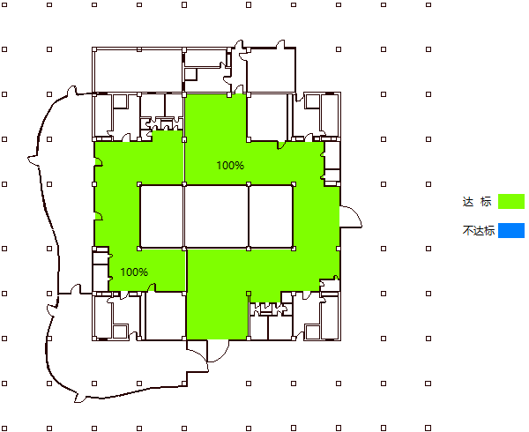
2层
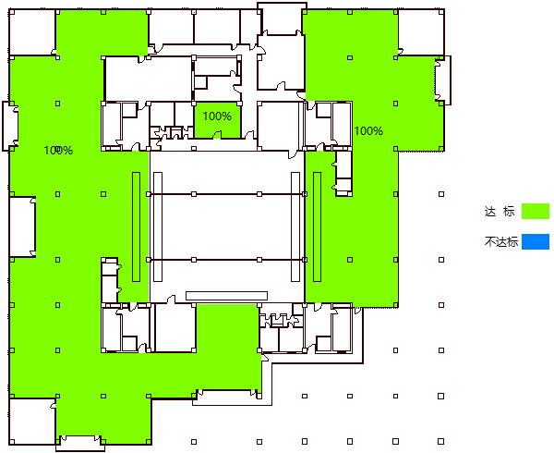
3层
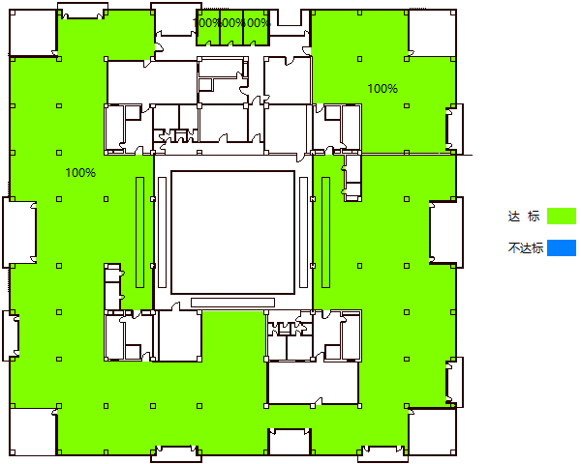
4层
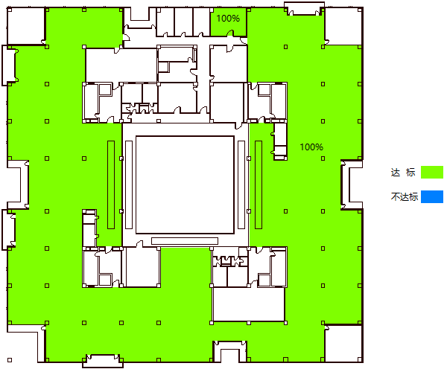
5层
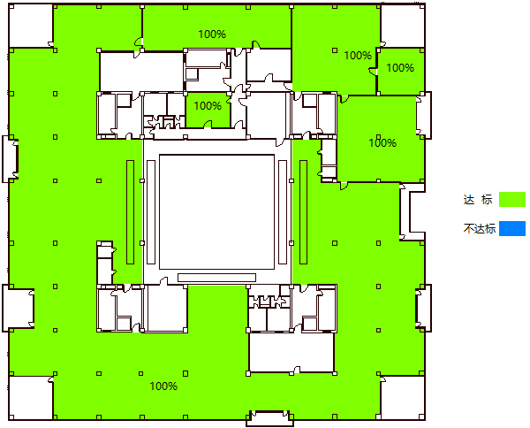
6层
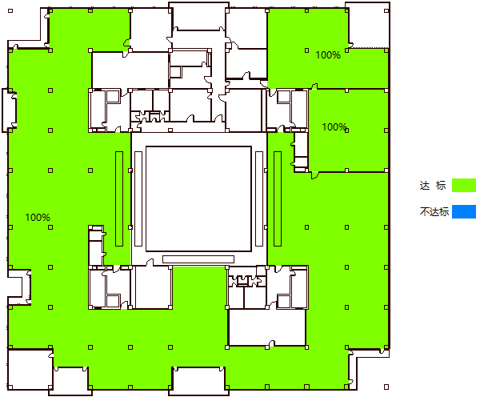
7层

评价结论
《绿色建筑评价标准》》GB/T 50378-2019的5.2.8条对公共建筑主要功能房间的采光系数达标面积比例做出要求。本项目通过对建筑室内空间天然采光达标面积比例进行分析计算，可知此项得分情况，如下表所示：
采光总面积（m²） | 达标面积（m²） | 面积比例R_{A}（%） | 得分
18956.34 | 18956.34 | 100 | 3

